**Лабораторная работа №5**

**Тема:** Разработка классов, создание объектов и использование их в программах.

**Цель:** Научиться разрабатывать классы, создавать объекты и использовать их в программах.

**Технологическое оснащение:** Windows 10, Ноутбук MSI, Visual Studio 2019, MS Word 2019.

**Выполнение работы**

**Вариант 19**

**Задание 1(a).** Составить графическую схему алгоритма и программу для вычисления значений переменных в соответствии с условием $S=pi\left(R^{2}-r^{2}\right)$

Вычисление значений переменных оформить в виде метода, в который передать исходные данные в виде входных параметров.

Исходные данные для отладки программы подобрать самостоятельно.

Код программы представлен в листинге.

**Листинг кода программы:**

|  |
| --- |
| using System;  using System.Collections.Generic;  using System.Linq;  using System.Text;  using System.Threading.Tasks;  namespace NewClass1  {  public class Reshenie  {  double R;  double r;  public double resh  {  get  {  return Math.Round( Math.PI * (Math.Pow(R, 2) - Math.Pow(r, 2)),2);  }  }  public Reshenie(double R1, double r1)  {  R = R1;  r = r1;  }  }  class Program  {  static void Main(string[] args)  {    Console.ForegroundColor = ConsoleColor.Red;  Console.WriteLine("===============");  Console.Write("|");  Console.ResetColor();  Console.Write("Введите R - ");  double R1 = double.Parse(Console.ReadLine());  Console.ForegroundColor = ConsoleColor.Red;  Console.Write("|");  Console.ResetColor();  Console.Write("Введите r - ");  double r1 = double.Parse(Console.ReadLine());  Console.ForegroundColor = ConsoleColor.Red;  Console.WriteLine("===============");  Console.ResetColor();  Reshenie s = new Reshenie(r1, R1);  Console.ForegroundColor = ConsoleColor.Green;  Console.WriteLine("Площадь окружности равна = {0}\n", s.resh);  Console.ResetColor();  Console.WriteLine("Для продолжения нажмите любую клавишу . . .");  Console.ReadKey(true);  }  }  } |

На рисунке 1 отображено выполнение работы.

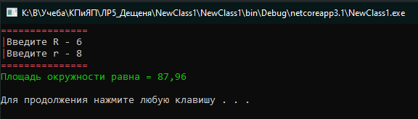

Рисунок 1 – Выполнение работы

**Задача 2.** Передача имени функции в качестве параметров*.*

Написать методы для вычисления функций *f*1(*x*)= $\frac{1}{x^{2}(x+1.3)}$, *f*2(*x*)= $xcos\left(\frac{x}{5}\right)sin⁡(\frac{x}{10})$, *f* 3(*x*)= $\left(x-6.5\right)*(x+2)$.

Разработать алгоритм вычисления, выбранного пользователем метода. Выбор функции осуществлять с помощью меню простого выбора.

Написать и отладить программу, реализующую этот алгоритм, с использованием созданных методов.

Исходные данные для отладки программы подобрать самостоятельно. Подготовить полный набор тестов для отладки разработанных программ.

Код программы представлен в листинге.

**Листинг кода программы:**

|  |
| --- |
| using System; |
| using System.Collections.Generic; |
| using System.Linq; |
| using System.Text; |
| using System.Threading.Tasks; |
|  |
| namespace NewClass2 |
| { |
| public class Reshenie |
| { |
| double x; |
| double y; |
| double y1; |
| double y2; |
| public double f1 |
| { |
| get |
| { |
| return Math.Round((1 / (Math.Pow(x, 2) * (x + 1.3))),2); |
| } |
| } |
| public double f2 |
| { |
| get |
| { |
| return Math.Round((x * Math.Cos(x / 5) * Math.Sin(x / 10)),2); |
| } |
| } |
| public double f3 |
| { |
| get |
| { |
| return Math.Round(((x - 6.5) * (x + 2)),2); |
| } |
| } |
| public Reshenie(double x1) |
| { |
| x = x1; |
| } |
| } |
| class Program |
| { |
| static void Main(string[] args) |
| { |
| Console.ForegroundColor = ConsoleColor.Red; |
| Console.WriteLine("==============="); |
| Console.Write("|"); |
| Console.ResetColor(); |
| Console.Write("Введите x = "); |
| double x1 = double.Parse(Console.ReadLine()); |
| Console.ForegroundColor = ConsoleColor.Red; |
| Console.WriteLine("==============="); |
| Console.ResetColor(); |
| Reshenie A = new Reshenie(x1); |
| Console.ForegroundColor = ConsoleColor.Red; |
| Console.Write("f1 = "); |
| Console.ResetColor(); |
| Console.WriteLine(A.f1); |
|  |
| Console.ForegroundColor = ConsoleColor.Red; |
| Console.Write("f2 = "); |
| Console.ResetColor(); |
| Console.WriteLine(A.f2); |
|  |
| Console.ForegroundColor = ConsoleColor.Red; |

На рисунках 2 отображено выполнение работы.

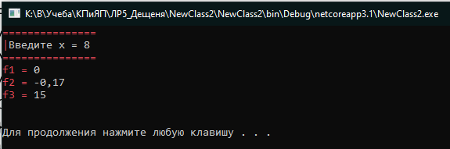

Рисунок 2 – Выполнение работы (формула 1)

**Вывод:** в ходе данной лабораторной работы я научился использовать классы при написании программ.